МУНИЦИПАЛЬНОЕ БЮДЖЕТНОЕ ДОШКОЛЬНОЕ
ОБРАЗОВАТЕЛЬНОЕ УЧРЕЖДЕНИЕ
«ДЕТСКИЙ САД ОБЩЕРАЗВИВАЮЩЕГО ВИДА №17»
НИЖНЕКАМСКОГО МУНИЦИПАЛЬНОГО РАЙОНА РЕСПУБЛИКИ ТАТАРСТАН

Конспект

НОД по ФЦКМ и по развитию речи
во второй младшей группе №6
за 1й квартал 2014-2015 уч. год.

Составила воспитатель:
Кудряшова Валентина Михайловна

г. Нижнекамск, РТ
Дата | 24.11.2014 г.
Тема | Прогулка в осенний лес
Программа | «От рождения до школы»
Возраст | Вторая младшая группа
Основная образовательная деятельность | Познавательное развитие
Интеграция с другими областями | Физическое развитие «Социально-коммуникативное развитие». Речевое развитие.
Форма проведения | Совместная деятельность детей и взрослых
Цель: | Развитие познавательных интересов детей
Воспитательные задачи | Воспитывать дисциплинированность, умение слушать воспитателя и любовь к животным.
Развивающие задачи | Развивать внимание, сообразительность, логическое мышление, воображение.
Образовательные задачи | Закрепить представление детей об осеннем лесе. Продолжать знакомить детей с дикими животными и их детенышами.
Планируемый результат | Научить различать времена года.
Методы и приёмы | Словестный: объяснение, разъяснения наглядный: показ.  Практический: упражнения выполнение заданий.
Наглядные средства обучения | Демонстрационный: магнитофон, игрушки (медведь, белка, заяц), деревья.  Раздаточный материал: осенние листья (желтые, красные, зеленые, оранжевые).
Организация детей
Индивидуальная работа | Напомнить Руслану, как надо вести себя в лесу.
Словарная работа | Берлога
Предварительная работа | Беседа и рассматривание иллюстраций о диких животных, об осеннем лесе.
Структура | - Начало НОД: 2 мин.  - ТРИЗ 2мин.  - Встреча с дикими животными 6 мин.  - Физическая минутка 1 мин.  - Повторение 2мин.  - Итог занятия 2мин.
Ход НОД  Начало НОД – 1мин. | Здравствуйте, ребята! Сегодня я хочу с вами сходить в осенний лес на прогулку. Скажите мне, пожалуйста, на чём можно добраться до леса.  До леса можно добраться на машине, на автобусе, пешком. Правильно, ребята. А вот я решила сегодня с вами сходить на прогулку в осенний лес пешком. Осенью часто идут дожди, поэтому давайте наденем на ноги резиновые сапоги. (иммитируют, как будто они обувают резиновые сапоги). Как нужно вести себя в лесу? Нельзя кричать, шуметь, потому что можно напугать зверей и птиц.
ТРИЗ | (Звучит музыка.) Дети под музыку идут в лес, а по дороге встречается речка.  Ребята, посмотрите речка, как же перейдем через речку. Можно перейти по кочкам, по мостику.  Правильно. Давайте построим мостик. Какой мостик мы построим длинный или короткий и почему? Так как речка узкая, мы построим короткий мостик.  Вот пришли мы в лес. Почему так тихо в лесу, не слышно птиц. Где же птицы? Посмотрите сколько листьев на земле, какого они цвета? Почему они оказались на земле? Потому что наступила осень, а осенью листья желтеют и падают на землю и птицы улетают в теплые края.
Физминутка | А теперь взяли по два самых больших листочка и мы с ними потанцуем. Какие же листочки вы взяли?  Кленовые. (Звучит музыка)  Покачайся надо мной,  Мой листочек золотой.  Листики кленовые,  Листики дубовые. и т.д.  Молодцы! Давайте уберем листочки в корзину, а в группе сделаем из них букет и поставим в вазу.  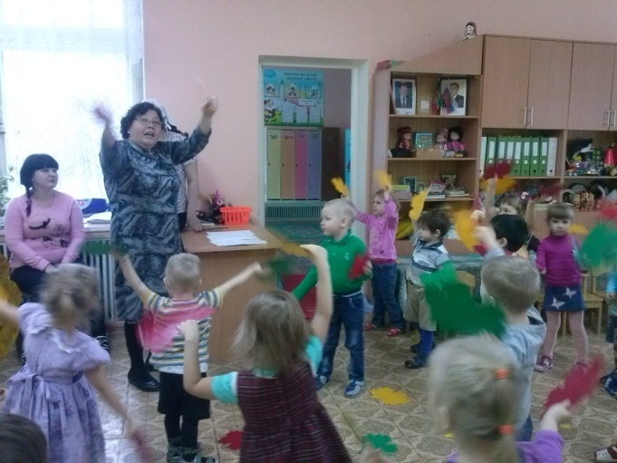
Встреча с медведями | Продолжаем прогулку дальше.  Посмотрите, ребята, здесь какой-то домик стоит. Давайте постучим и узнаем кто же там живет. (Стук в дверь из домика выходят три медведя).  Ребята, из какой же сказки эти, медведи. Из сказки «Три медведя» Как же их зовут? Михаил Иванович, Анастасия Петровна, а это Мишутка. Что же ребята , делают зимой медведи? Спят. Где они спят? В берлоге. А кто же с ними живет в лесу?  Загадка: Зимой белый, летом серый.  Кто же это? Это зайка.  А кто же еще живет в лесу?  Белка, ежик, волк. Зайка, белка, ежик, волк, медведь – это какие животные? Дикие. А почему они дикие? Потому что они живут в лесу и за ними никто не ухаживает. Ребята, назовите, пожалуйста, детенышей диких животных? Бельчонок, зайчонок, волчонок, ежонок, медвежонок. Правильно. Молодцы ребята!  Скоро зима холодная и приближается новый год. Давайте на новый год медведям подарим бочонок меда и пусть они угостят всех зверей. Ребята посмотрите звери нам тоже приготовили сюрприз.  Что за сюрприз мы узнаем в детском саду.  Спасибо. До свидания зверята!  (Звучит музыка и дети возвращаются в детский сад)  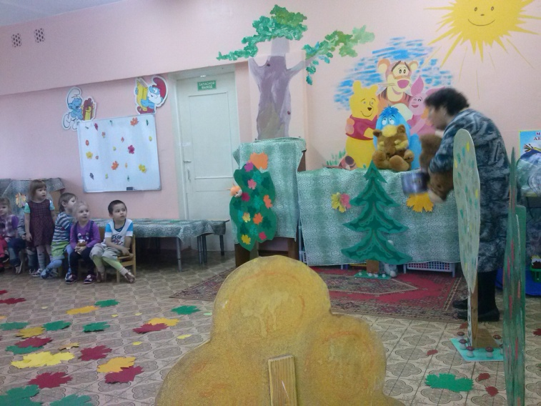
Повторение. | Назовите домашних животных и их детенышей. Корова, овечка, свинья, коза, баран. Теленок, ягненок, поросенок, козленок.  Почему их называют домашними. Потому что они живут дома и за ними ухаживают люди.
Итог занятия | Ребята, сегодня мы свами сходили в осенний лес на прогулку. Что вам понравилось в лесу? Встреча с мишкой, красивые осенние листья…  Молодцы, ребята! Я очень рада что вы внимательно слушали меня, не шумели, не кричали, не баловались, не пугали зверей и птиц. А теперь давайте посмотрим что за сюрприз нам приготовили нам звери.  Спасибо всем. Отдыхайте.  